# Штатное расписание в 1С 8.3 Бухгалтерия — где найти, как составить

Аннотация: Статья на канале "Бух Эксперт Восемь" дает рекомендации по нахождению и созданию штатного расписания в программе "1С 8.3 Бухгалтерия". Рассматривается важность данного документа в кадровом учете и возможность создания штатного расписания на основе отчета о штатных сотрудниках, не смотря на ограничения программы.

Время начала абзаца: 00:00:40

Доброго времени суток! На канале "Бух Эксперт Восемь" сегодня рассмотрим вопрос о том, где можно найти и как правильно составить штатное расписание в программе "1С 8.3 Бухгалтерия". Штатное расписание является обязательным кадровым документом, учитывая, что в программе ведется кадровый учет. Несмотря на ограничения зарплатного и кадрового блока в программе, есть возможность создать штатное расписание на основе отчета о штатных сотрудниках.

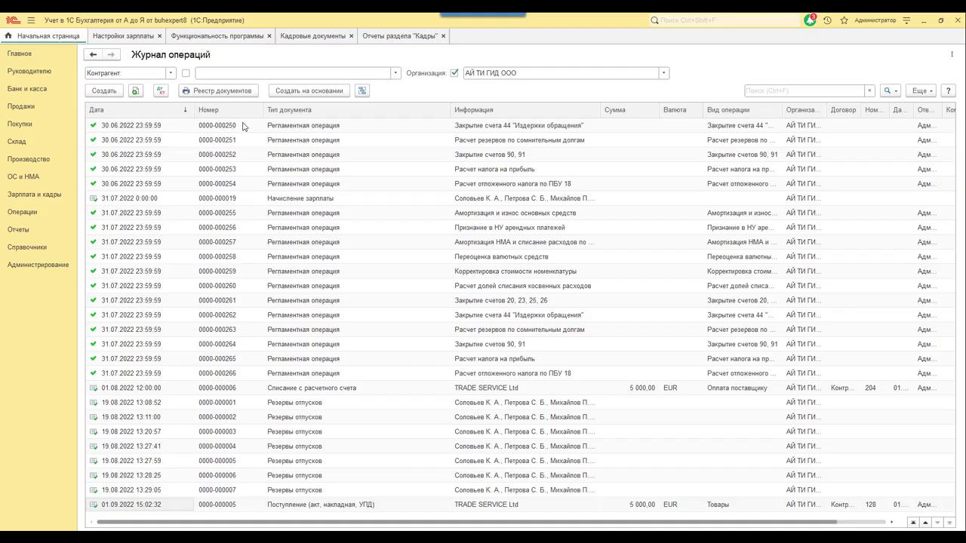

Время начала абзаца: 00:01:20

Для того чтобы проверить, ведется ли в нашей базе кадровый учет, нужно войти в раздел "Зарплата и кадры" и проверить общие настройки зарплаты. Проверяем переключатель учета расчетов по заработной плате и кадры. В программе должна стоять следующая настройка функциональности через главное меню. Переходим во вкладку "Сотрудники" и проверяем флаг кадровых документов. Наличие флага означает, что оформление приема, перевода и увольнения ведется в этой базе.

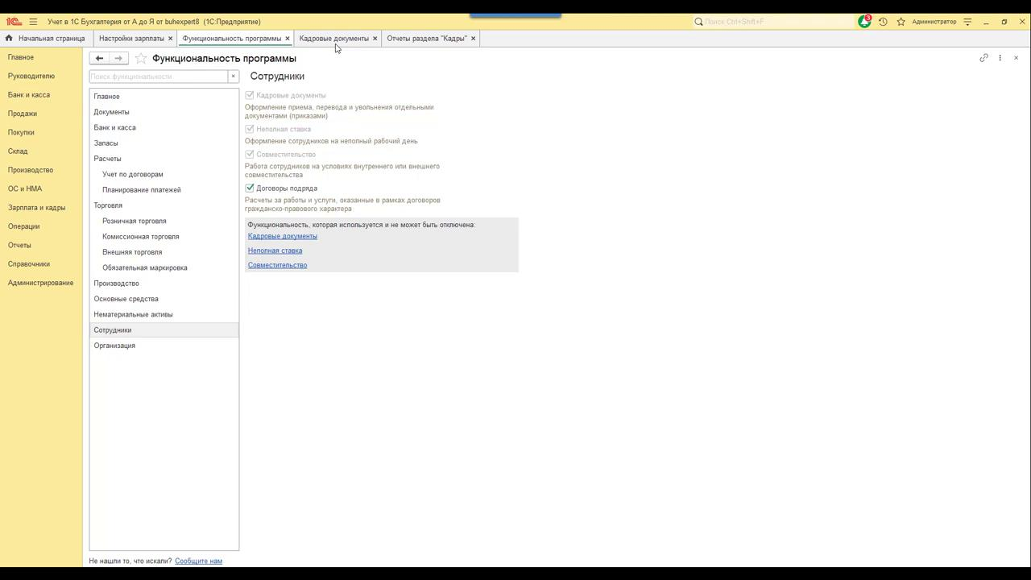

Время начала абзаца: 00:01:59

Перед началом формирования штатного расписания в 1С 8.3 Бухгалтерия, необходимо заполнить кадровые документы в базе данных. Затем можно перейти к формированию отчёта через раздел "Зарплата и кадры". Для составления отчёта со стандартными настройками, необходимо выбрать отчёт по кадрам и перейти по ссылке "Штатные сотрудники". Однако, этот отчёт может содержать много лишней информации и не соответствовать штатному расписанию. Чтобы настроить отчёт в соответствии со штатным расписанием, необходимо сначала понять, каким образом должен выглядеть данный документ.

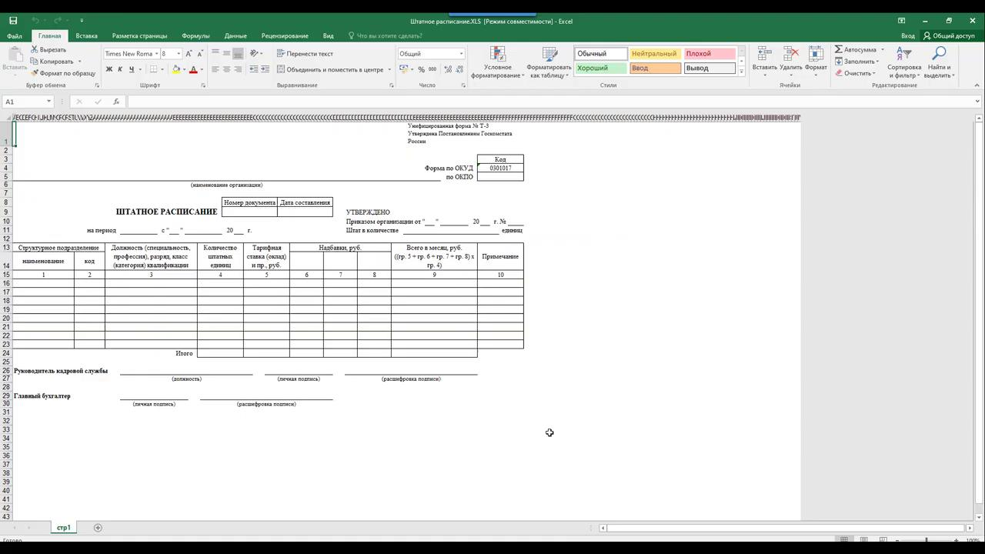

Время начала абзаца: 00:02:23

Как создать штатное расписание в программе 1С 8.3 Бухгалтерия и где найти необходимую информацию? Обычно, организации составляют расписание в соответствии с унифицированной формой. Для этого нужно учитывать структурное подразделение, а также указать должность, количество штатных единиц, тарифную ставку и надбавки.

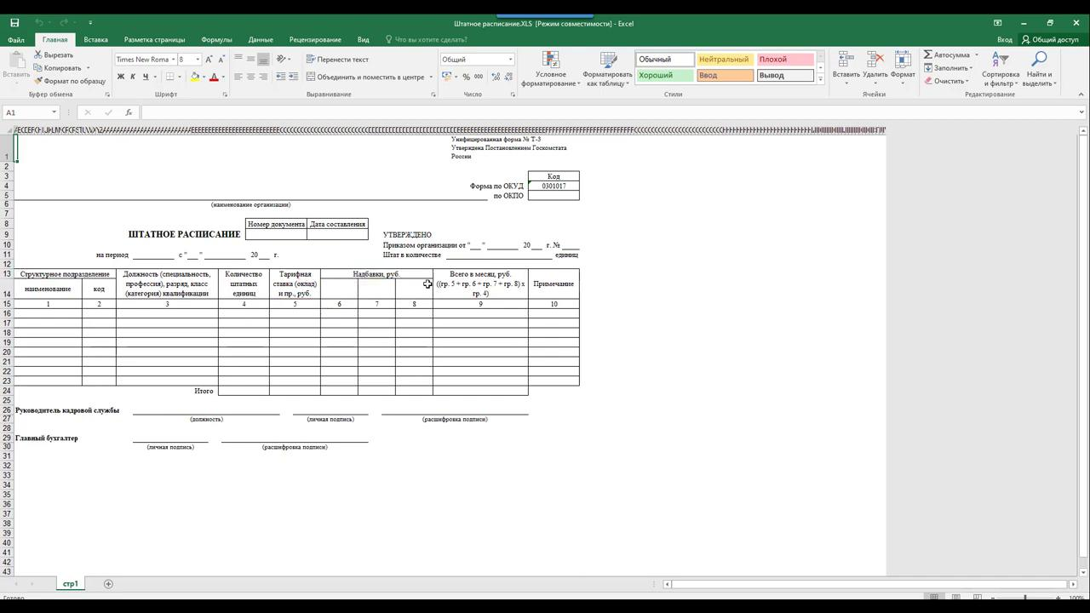

Время начала абзаца: 00:03:07

В статье рассматривается метод вывода штатного расписания в программе 1С 8.3 Бухгалтерия. Для этого необходимо выполнить следующие действия:  
- Открыть настройки формы и выбрать расширенный режим;  
- Перейти на вкладку "Фильтры";  
- Оставить фильтр по организации, а группу и дату увольнения можно не указывать, если не нужно исключить уволенных сотрудников;  
- Нажать "Сформировать отчет".  
  
Таким образом, можно вывести отчет со списком штатных сотрудников.

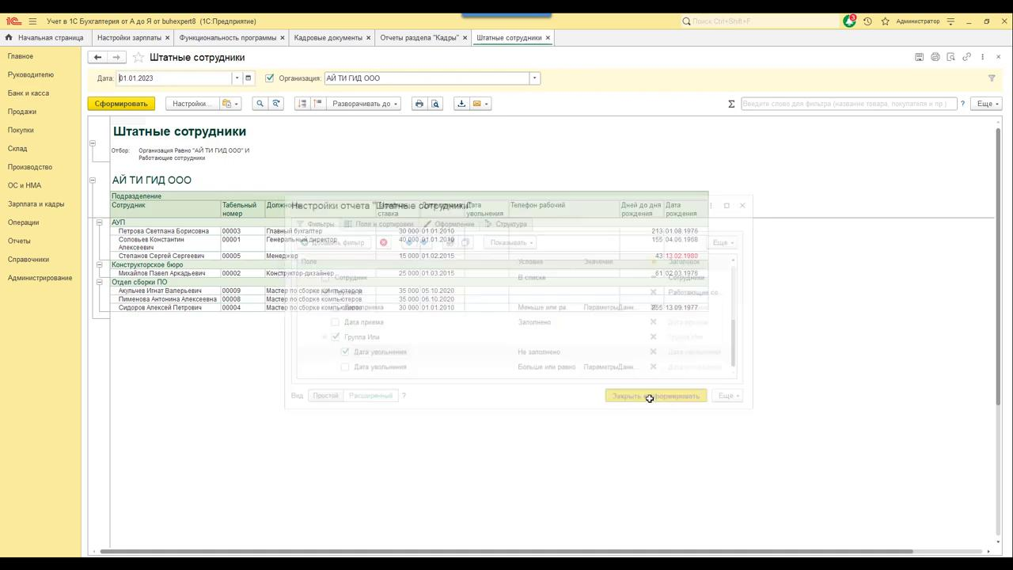

Время начала абзаца: 00:03:18

Для получения информации о персонале компании на определенную дату в программе 1С 8.3 Бухгалтерия следует просмотреть штатное расписание. При этом, помимо текущих сотрудников, можно также увидеть и вакантные должности, с которых были уволены сотрудники.

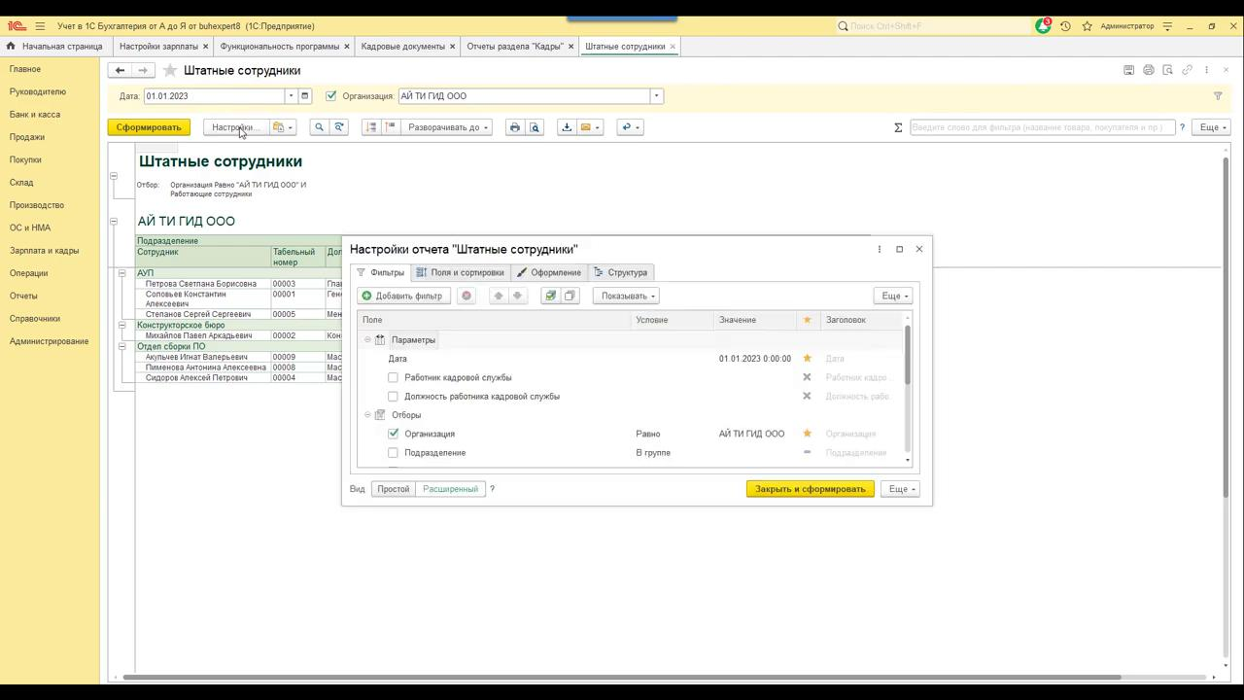

Время начала абзаца: 00:03:58

Необходимо получить данные о бывших сотрудниках без ограничения по дате увольнения. Недавно появился уволенный сотрудник за текущий год. Для настройки полей в программе 1С 8.3 Бухгалтерия, уберите информацию об организации и оставьте информацию о подразделениях. Если вам необходим табельный номер сотрудника, убедитесь, что он присутствует в отчете, а также должность и тарифную ставку. Для уволенных сотрудников и вакантных должностей оставьте информацию только о дате приема на работу, без даты увольнения. Лишние данные, такие как рабочий телефон и другие сведения, не требуются. Помните, что в необходимой форме нужно указать все необходимые поля для заполнения.

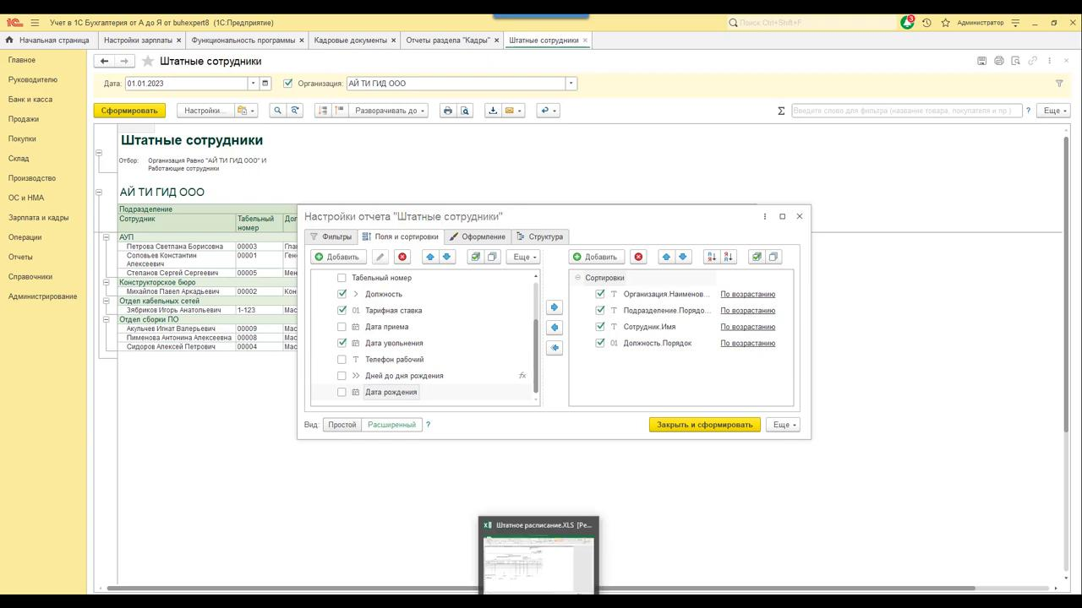

Время начала абзаца: 00:04:13

В программе "1С 8.3 Бухгалтерия" можно найти информацию о штатном расписании, включая информацию о надбавках. Если нам нужно получить данные о доплатах для штатных сотрудников, мы можем добавить соответствующие параметры в настройках отчета, используя кнопки.

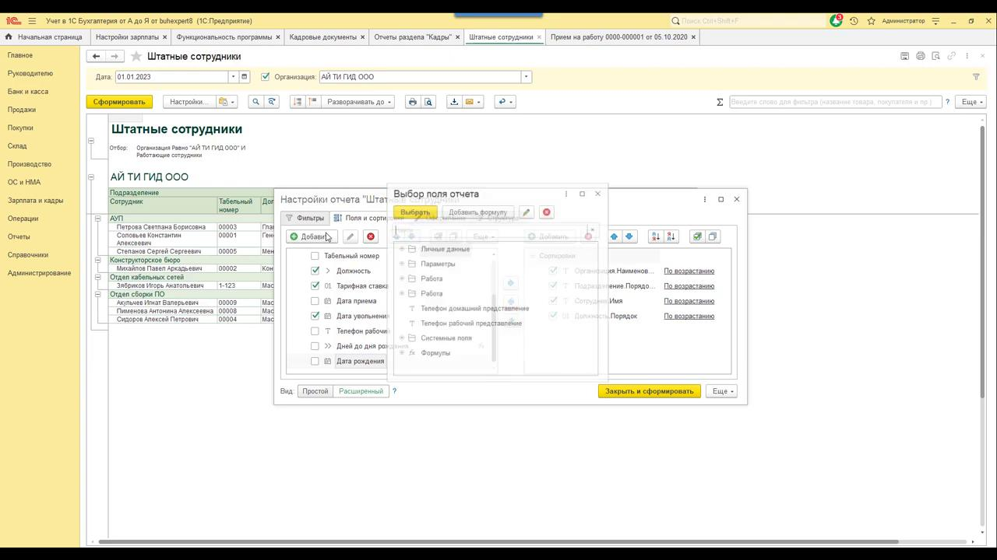

Время начала абзаца: 00:04:28

Для получения информации о штатном расписании в программе 1С 8.3 "Бухгалтерия" необходимо выполнить следующие действия:  
1. Открыть папку, содержащую приказ о приёме.  
2. Найти необходимую информацию в данном приказе.  
3. Открыть раздел "начисления" и выбрать соответствующее наименование.

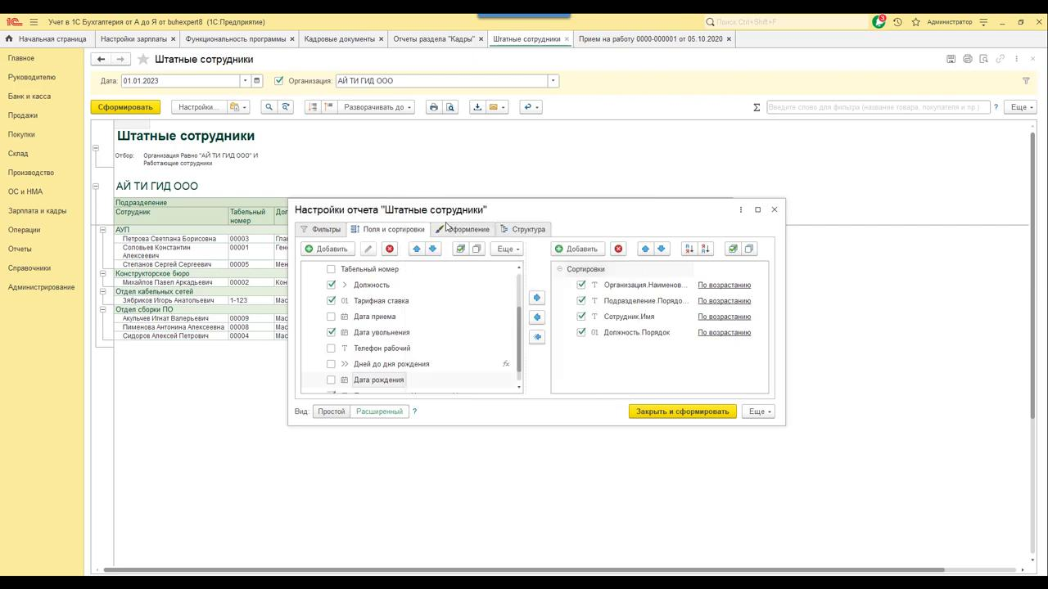

Время начала абзаца: 00:05:12

Для составления штатного расписания в программе 1С 8.3 Бухгалтерия необходимо найти раздел "Добавить в работу" и добавить наименования и размеры наших работников. Далее, выбрав приказ о приёме и размерах начислений, оставляем структуру штатного расписания стандартной и формируем отчёт. Обратите внимание, что сформированный отчёт содержит более компактную информацию, включая оклад и надбавки, а также информацию о вакансиях, освободившихся в результате увольнения сотрудников.

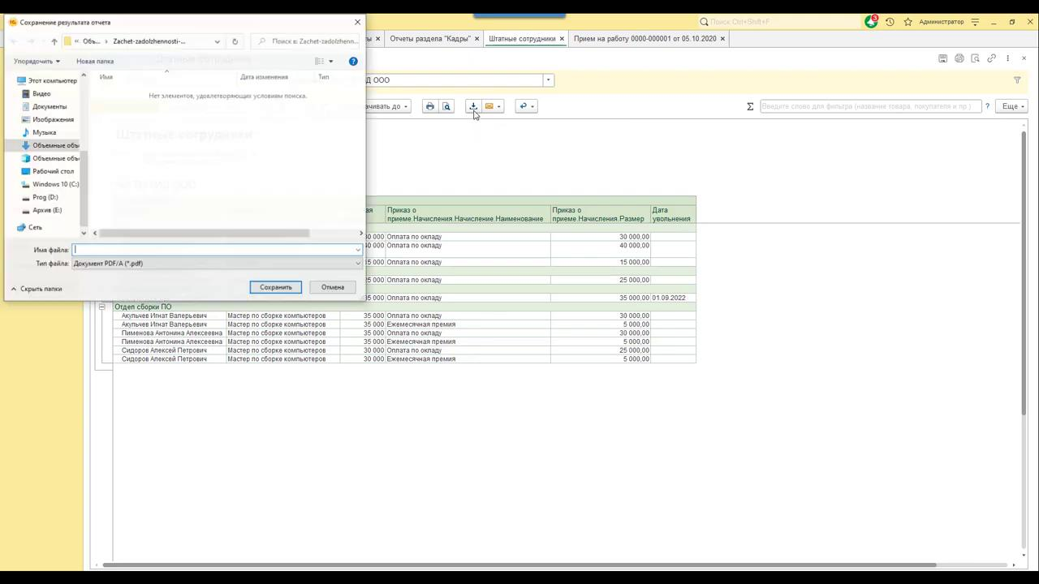

Время начала абзаца: 00:05:36

Вы можете сохранить штатное расписание в формате Excel или Dave, при этом рекомендуется использовать Excel и дать файлу соответствующее название, например, "Штатные сотрудники". Этот файл может быть использован в качестве основы для составления формы штатного расписания, либо распечатан и внесены данные уже в готовую форму.

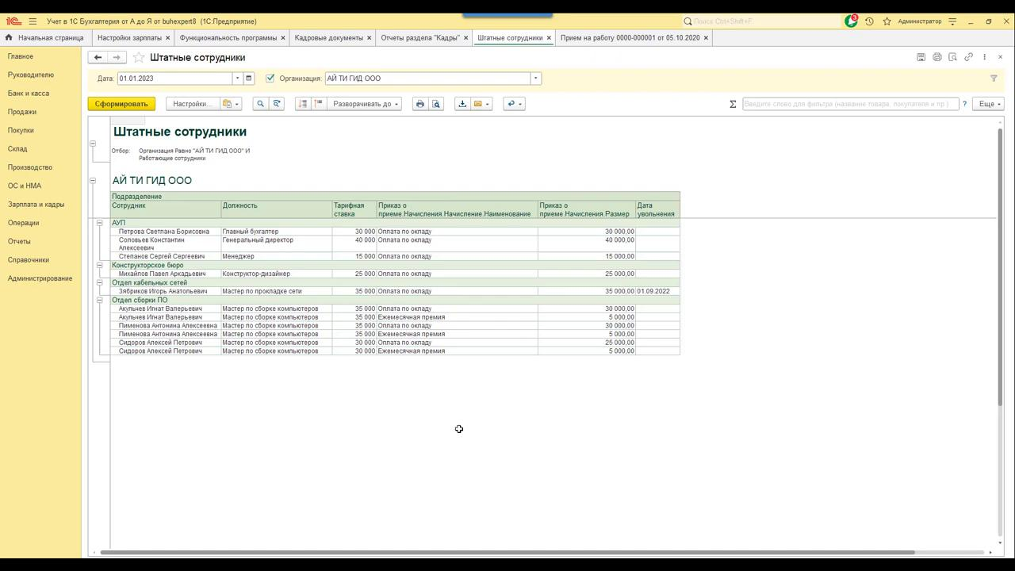

Время начала абзаца: 00:06:23

В статье рассматриваются настройки штатного расписания в программе 1С 8.3 Бухгалтерия. Чтобы сохранить отчет, необходимо нажать кнопку "Папка сохранить как" и выбрать соответствующие разделы. Отчет будет сформирован и выгружен в Excel. Для получения дополнительной информации о настройке штатного расписания можно обратиться к статье на нашем сайте. Если данное видео было полезным, подписывайтесь на наш канал и нажмите на колокольчик, чтобы не пропустить новые видео. Спасибо за внимание.

